萧跑改通〔2019〕119号
杭州市萧山区全面深化“最多跑一次”改革领导小组办公室

关于进一步做好公交IC卡售卡工作的通知

各镇街：
为方便各镇街市民办理公交IC卡，根据民生事项“就近办”工作要求，现就进一步做好在镇街公共服务中心办理公交IC卡售卡工作通知如下：
一、实施内容：
在21个镇街公共服务中心全面推行公交IC卡售卡工作。
二、具体要求：
1.各镇街严格按照杭州通系列卡申领及使用须知要求办理新卡。
2.各镇街如有领卡需求请提前2周向萧山公交IC卡中心提出申请，配送方式可由镇街上门领取或由萧山公交IC卡中心以快递方式进行配送，产生的费用由镇街承担。
3.各镇街每月底做好各类公交IC卡库存清点、核算，做到一月一清。
4.萧山公交IC卡中心做好与杭州市民卡公司清算每月各镇街的IC卡营收账目。
业务具体联系人：区公交公司 陈思 13486362307

附件：1.杭州通系列卡申领及使用须知
2.售卡操作流程

萧山区全面深化“最多跑一次”改革领导小组办公室
2019年12月3日

附件1
杭州通系列卡申领及使用须知

为了加快城市化进程，提升城市品位和形象，满足城区扩大后各市民的乘车需求，现将杭州通系列卡申领及使用须知公告如下：
一、开通/购卡
（一）成人市民卡钱包开通
发行对象限持有杭州成人市民卡（社会保障卡）的人员，可持卡至市民卡各服务网点免费开通。已开通过钱包挂失功能的市民卡，可挂失。未开通钱包挂失功能的市民卡不挂失，可持卡至市民卡各服务网点或在“杭州市民卡”APP记名登记后至已升级的公共自行车服务点自助机上拍卡开通钱包挂失功能。
（二）学生市民卡钱包开通、杭州通·学生卡购卡
发行对象限杭州市教委核准的全日制高中（含三年制初中中专、技校、职高）、初中、小学且年龄在18周岁以下的学生，记名可挂失。可持卡主有效身份证件及一张一寸免冠彩色近照（一年级人员须提供学生手册或学生证）至市民卡各服务网点或指定公交充值点购买杭州通·学生卡，购卡需收取15元卡押金。学生市民卡钱包可持卡至市民卡各服务网点免费开通。每年8月年检一次。
（三）杭州通·通用卡购卡
发行对象不限，杭州通·通用卡购卡可持有效身份证件至市民卡各服务网点、指定公交充值点、城投营业厅、地铁站办理。购卡需收取15元卡押金，不记名不挂失，如需开通挂失功能可在杭州市民卡APP上或持有效身份证件及待开通的卡片至市民卡服务网点办理。
（四）杭州通·长者卡（60-69周岁）购卡
发行对象为60-69周岁人员，记名可挂失，可持申请人有效身份证件和一张一寸免冠彩色近照至市民卡各服务网点或指定公交充值点、城投营业厅购卡，购卡需收取15元卡押金。杭州通·长者卡只限本人使用，上车须出示刷卡。
（五）杭州通·长者卡（70周岁以上）购卡
发行对象为70周岁以上人员，记名可挂失，可持申请人有效身份证件及一张一寸彩色免冠近照至市民卡各服务网点和城投营业厅免费办理。杭州通·长者卡只限本人使用，上车须出示刷卡。
二、充值
市民卡钱包、杭州通系列卡充值可持卡至市民卡各服务网点、公交充值点、城投营业厅、市民卡合作代理网点等指定地点充值，也可在杭州通自助充值机自助充值。市民卡钱包、杭州通·通用卡可在市民卡APP上自助充值，充值后请至已升级的公共自行车服务点自助机上进行补登操作。
三、挂失
除未开通挂失功能的杭州通系列卡和未开通钱包挂失功能的成人市民卡外，乘客发生卡片遗失，需凭卡主本人有效身份证件原件及复印证至市民卡服务网点办理挂失（无法确认丢失卡卡号的只能前往市民卡城南服务厅办理），挂失收取15元新卡押金（市民卡无须另收押金），如有自行车押金需先至主城区自行车亭自助机上退还自行车保证金。
如挂失未补办新卡，旧IC卡又重新找到，应立即持旧IC卡挂失小票到市民卡服务网点办理解挂登记，48小时后该卡才可正常使用。已办理过挂失补卡后的旧卡（未过使用年限）可办理退卡。2017年8月1日前购卡或补、换的，押金折旧至2017年7月31日（每月0.33元，不足一月按一月计），余额退还。
四、换卡
各类卡片因故不能正常使用时，需凭卡主本人有效身份证件原件及复印证和卡至市民卡服务网点办理换卡。换卡需收取15元新卡押金，收回老卡。
下列情况均属人为损坏：
（1）卡高温烘烤损坏；
（2）卡套内有水迹或在卡上打孔；
（3）卡严重弯折挤压变形；
（4）无卡表面号或无法识别卡表面号；
（5）卡片污损；
（6）其它人为损坏的。
五、退卡（退款）
卡片完好无损且能够提供卡主有效证件的，可办理退卡（退款），退卡时全额退回卡押金。2017年8月1日前购卡或补、换的，押金折旧至2017年7月31日（每月0.33元，不足一月按一月计），余额退回；退还电子钱包余额需收取1%手续费，各类优惠月卡在当月10日（含）前办理退款的，退还卡内余额的50％，20日（含）前办理退款的，退还卡内余额的20％，并收取卡内余额1％的手续费，21日后卡内余额恕不退还，对提前充入的次月金额，收取1％手续费后全额退款。优惠期（季）卡按月扣除已过月份（含退卡当月）的月卡金额，退还剩余月份余额，并收取1％手续费。
退卡（退款）可前往市民卡各服务网点、临平充值点、瓶窑充值点、余杭IC卡售卡中心或萧山公共自行车管理中心退卡窗口进行办理，如有租借自行车先去自行车服务窗口退回自行车保证金，再办理退卡（退款）。市民卡帐户圈存转入的，退回市民卡帐户；杭州通充值券充值的不退现金；需至市民卡城南服务厅处理。
六、查询
持各类卡片的乘客可随时到各充值点、公共自行车租赁点、杭州通自助充值机查询卡内余额。如在使用过程中遇到问题，可拨打96225进行咨询。
七、使用须知
1.市民卡钱包、杭州通系列卡可多次充值，长期使用。杭州通·学生卡、杭州通·长者卡、杭州通·优待卡、杭州通·三属卡及残疾军人卡不得转借和冒用，一经发现，由应用提供方根据相关规定予以处罚。
2.持市民卡钱包、杭州通系列卡刷卡时，须将卡平面靠近收费机或闸机的刷卡区（7厘米以内）进行刷卡。也可放在提包、皮夹内，在规定刷卡区内进行刷卡，但须注意不能多张卡重叠放置在一起，以免误刷。刷卡时不要太快，也不要连续左右晃动，以免未被确认或被多扣金额。
3.各类卡应妥善保管，确保有效使用，不得弯曲、折断、烘烤、打孔、浸水等，以免造成卡片失效。
IC卡种类及乘车价格
种类 |  |  | 价格
 |  |  | 起充金额 | 加费额度 | 扣 取 方 法
优惠卡 | 杭州通•通用卡 | 优惠区（月、季） | 50元/月（150元/季） | 5元加档 | 按线路票价的50％扣费，可乘坐1-499，7XX,BRT公交车、微公交、接驳线。
 |  | 钱包区 | 50元起/张 | 最高可充值1000元 | 按公交和地铁线路票价的91％扣费，200元以上可租用公共自行车。
 | 杭州通•学生卡 | 优惠区（月、期卡） | 25元/月（150元/期） | 3元加档 | 按线路客票价格的25％扣费，可乘坐1-499，7XX,BRT公交车、微公交、接驳线。
 |  | 钱包区 | 50元起/张 | 最高可充值1000元 | 按公交线路票价的91％扣费，乘坐地铁按50%收取，200元以上可租用公共自行车。
 | 杭州通•长者卡（60-69周岁） | 购月卡与杭州通•通用卡（普通版）月卡相同
 |  | 钱包区 | 50元起步，赠送100％ | 最高275元 | 按线路票价的91％扣费，地铁原价。
 | 杭州通•长者卡（70周岁以上） | 70周岁以上的杭州通·长者卡无须充值 |  |  | 免费乘坐1-499，7XX,BRT公交车、微公交、接驳线；非高峰时段免费乘坐地铁。
 | 成人市民卡 | 优惠区 | 50元/月 | 5元加档 | 按线路票价的50％扣费，可乘坐1-499，7XX,BRT公交车、微公交、接驳线。
 |  | 钱包区 | 50元起/张 | 最高可充值1000元 | 按公交和地铁线路票价的91％扣费，200元以上可租用公共自行车
 | 学生市民卡 | 优惠区 | 25元/月 | 3元加档 | 按线路客票价格的25％扣费，可乘坐1-499，7XX,BRT公交车、微公交、接驳线。
 |  | 钱包区 | 50元起/张 | 最高可充值1000元 | 按公交线路票价的91％扣费，乘坐地铁按50%收取，200元以上可租用公共自行车。
停售卡 | 成人优惠卡(A卡)停售 | 替换成杭州通•通用卡（普通版）
 | 普通卡（D卡）停售
 | T卡、旅游消费卡停售
 | 老人优惠卡(C卡)60～69周岁停售 | 替换成杭州通•长者卡（60～69周岁）
 | 老年免费乘车卡（70周岁以上）停售 | 替换成杭州通•长者卡（70周岁以上）

附件2
售卡操作流程
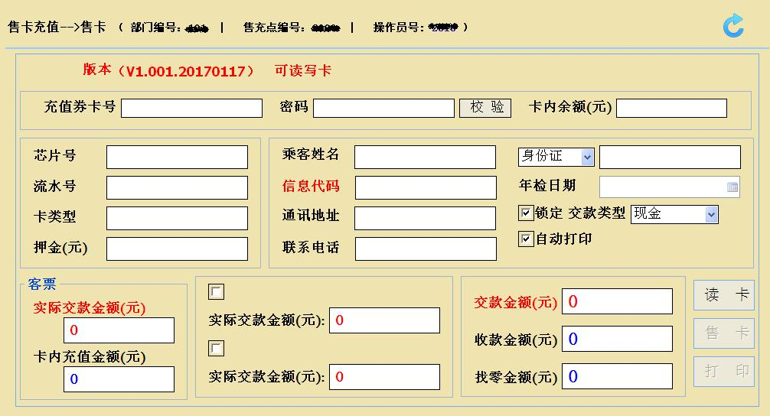

售卡操作步骤：
1.将卡片放置读卡器上，选择读卡，滴声后有卡片信息出现，输入市民身份信息（姓名、身份证号、联系电话）。
2.按照市民需求选择充值区域，填写充值金额，完成后点击售卡。（不建议给市民售空卡，后期容易造成充值类投诉）

